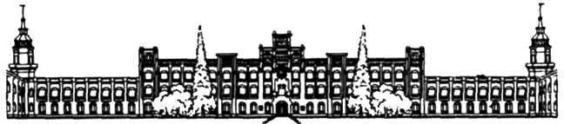

Міністерство освіти і науки України

НТУУ «Київський політехнічний інститут»

Фізико-технічний інститут

**Системний інжиніринг**  
**Індивідуальне завдання  
Розробка системи за обраним варіантом**

**Виконав:**

Студент 3 курсу ФТІ

групи ФБ-63

Коссе Антон

**Перевірив:**

Ткач В. Н.

2019

Хід роботи

**Мета роботи**

Освоєння методів системної інженерії за допомогою інструментів SysML та побудова функціонуючої системи

**Система**: газонокосарка

**Вміст завдання**

1. Аналіз предметної області
2. Розробка діаграм: Packages, Structure, Requirements, Use Case, Activity, Sequence, States, Block
3. Розробка системи

Structure diagram

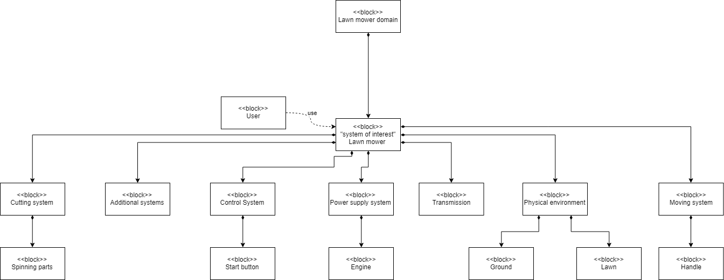

**Requirements diagram**

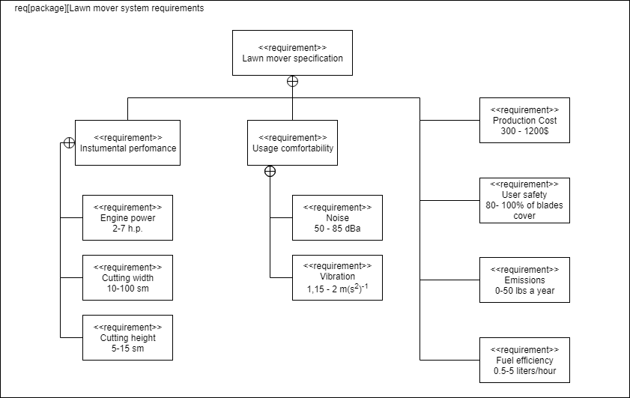

**Use case diagram**

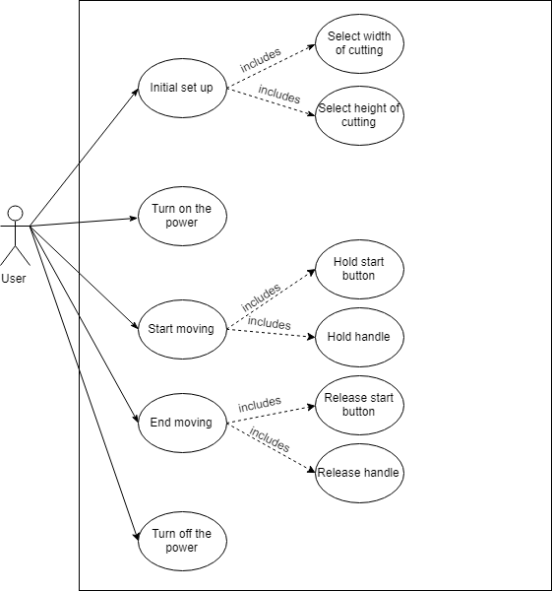

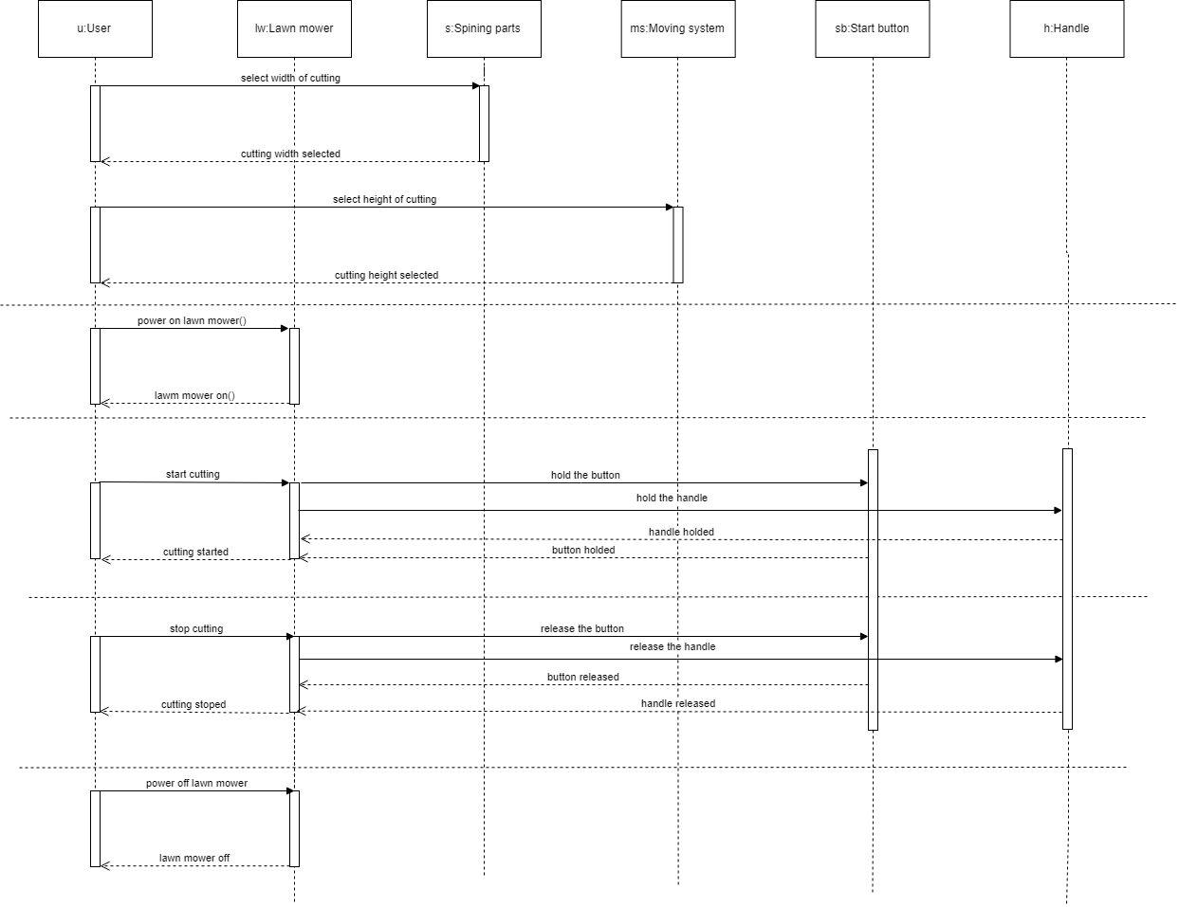

**Sequence diagram**

**State diagram**

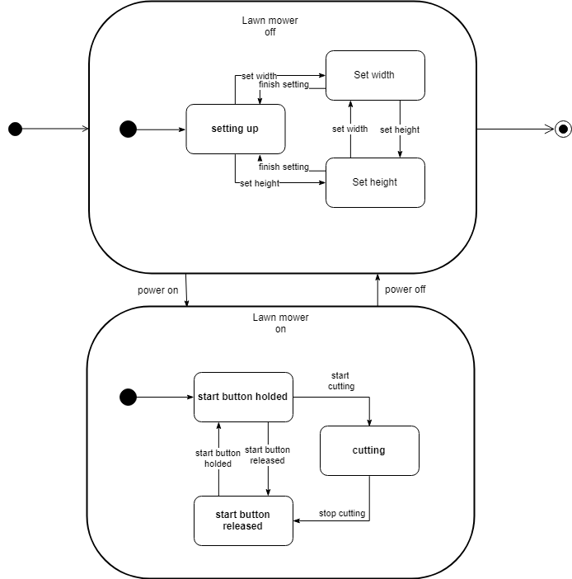

**Activity diagram 1**

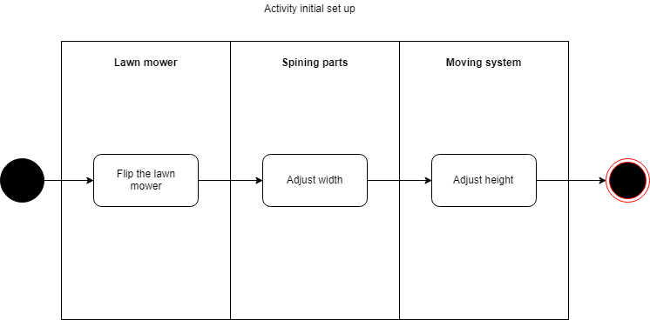

**Activity diagram 2**

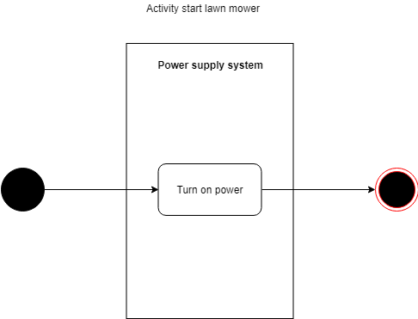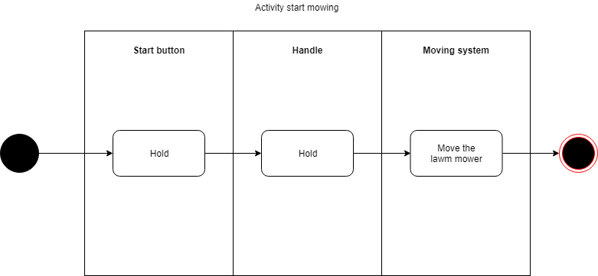

**Activity diagram 3**

**Activity diagram 4**

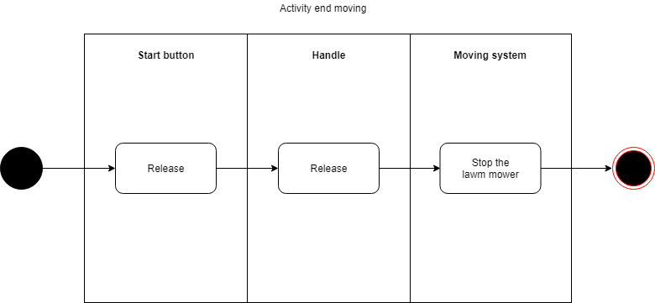

**Activity diagram 5**

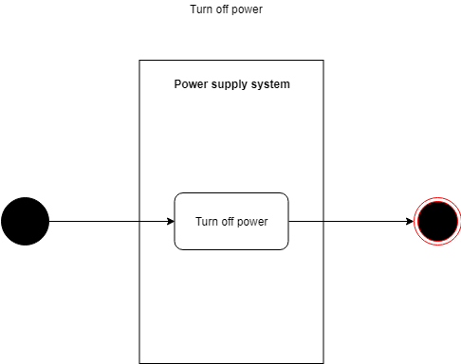

**Package diagram**

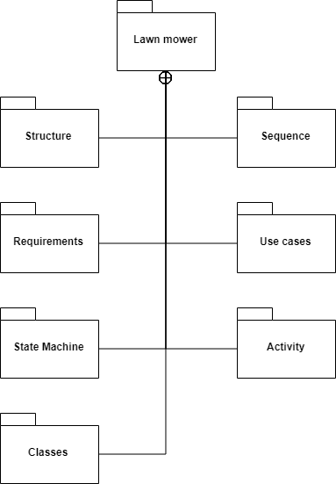

**Скриншоти роботи програми**

